# NLP: Preprocesamiento de Lenguaje Natural

## Clasificación de Texto

### Definición

Problema de clasificación convencional donde la entrada es texto en lenguaje natural. Sirve para categorizar de forma automática el extracto de un texto.

### Implementación

* **Reglas** → escritas a mano, construir y mantenerlas puede ser costoso
  + entradas:
    - un documento
    - un conjunto prefijado de clases
  + salidas:
    - una clase perteneciente al conjunto
* **Aprendizaje automático supervisado**
  + entradas:
    - un documento
    - un conjunto prefijado de clases
    - un conjunto de documentos clasificados
  + salidas:
    - un clasificador entrenado
  + Tipos de Clasificadores
    - Naïve Bayes
    - Logistic Regression
    - Support-Vector Machines
    - K-Nearest Neighbors

### Aprendizaje Bayesiano

Un documento pertenece a aquella clase que maximice su probabilidad condicional.

#### Problema → Ingenuo

Asume que el orden de las palabras no importa y son independientes entre sí.

#### Bag Of Words

Convierte los textos en números.

##### Armado de Vocabulario

1. Filtrar palabras (si usamos sólo algunas en lugar de todas → Regex)
2. Contamos todas las palabras que aparecen en los documentos
3. Armamos una lista de palabras únicas

###### Tokenización

Partir un texto utilizando caracteres específicos → obtenemos palabras o aproximaciones a palabras

#### Laplace Smoothing

Cuando aparece una palabra nueva.

#### Fórmulas

$P("palabra" | clase)=\frac{\#"palabra" en documentos de clase "clase" + 1}{\#palabras en documento de clase "clase" + \#palabras del vocabulario}$

$P(clase | test)=P(clase)*\prod_{i=1}^{n}{}P("palabra_{i}" en test | clase), n: \#palabras en test$

$P(clase A | test) > P(clase B | test) => por Bayes el documento de test habla de A$

#### Redes Bayesianas

* Grafo acíclico dirigido
* Los nodos representan variables
* Las aristas representan dependencias condicionales
* Tienen asociada una tabla con probabilidades condicionales por cada nodo
* Permiten realizar inferencia según la observación de un evento

##### vs Bayes Naïve

* las redes bayesianas
  + permiten inferencias mucho más precisas
  + son más complejas de construir y mantener
* bayes naïve
  + es muy rápido
  + requiere poco almacenamiento
  + robusto ante características irrelevantes
  + bueno donde hay muchas características y todas son relevantes
  + si las palabras son independientes, es óptimo

### 

## Análisis de Sentimientos

### Definición

Tarea de clasificación de textos. Detección de actitudes. Extracción de opiniones en base a aspectos o atributos.

### Tareas

* Sencillas: Determinar polaridad de la actitud (positiva, negativa).
* Intermedias: Puntear la actitud de 1 a 5 (estimar la confianza del consumidor, predecir el mercado de valores).
* Complejas: Detectar portador, destinatario y tipo de actitud (amor, odio, deseo, valoración).

### Tipología de Scherer de los estados afectivos

* **Emoción** → ira, tristeza, alegría, miedo, vergüenza, orgullo, alegría
* **Estado de ánimo** → alegre, triste, irritable, apático
* **Postura interpersonal** → distante, frío, cálido, de apoyo, de desprecio
* **Actitudes** → simpatía, amor, odio, deseo, valoración
* **Rasgos de personalidad** → nervioso, ansioso, imprudente, taciturno, hostil

### Algoritmo de Pang & Lee: Detección de polaridad

#### Pasos

1. Tokenización del texto → partimos el texto en palabras
2. Extracción de características → palabras o frases claves
3. Clasificación
   1. Naïve Bayes (Multinomial Binarizada)

* eliminar las palabras duplicadas (mejores resultados)
* problemas: sutilezas y expectativas frustradas
  1. MaxEnt
  2. SVM
  3. Logistic Regression
  4. KNN

1. Entrenamiento → CV para encontrar el conjunto que optimiza los valores

### Lexicón de Sentimientos

Lo entrenamos si no queremos entrenar un algoritmo de clasificación. Diccionario que brinda la carga de valor de una palabra.

#### Creación de un Lexicón

* un conjunto de ejemplos previamente clasificados
* reglas que identifiquen patrones en una frase

#### Algoritmo de Hatzivassilogloy & McKeown para la ampliaciónd de un Lexicón

* Adjetivos unidos por “y” tienen la misma polaridad
* Adjetivos unidos por “pero” tienen opuesta polaridad

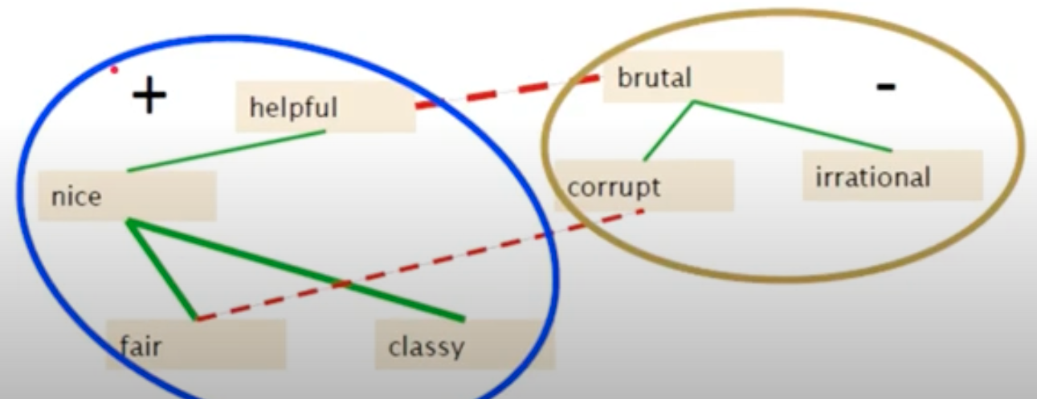

* Necesita un paso extra de revisión de datos obtenidos

#### Algoritmo de Turney para obtener la polaridad de las frases

##### Pasos

1. Extraer frases y armar un Lexicón de frases

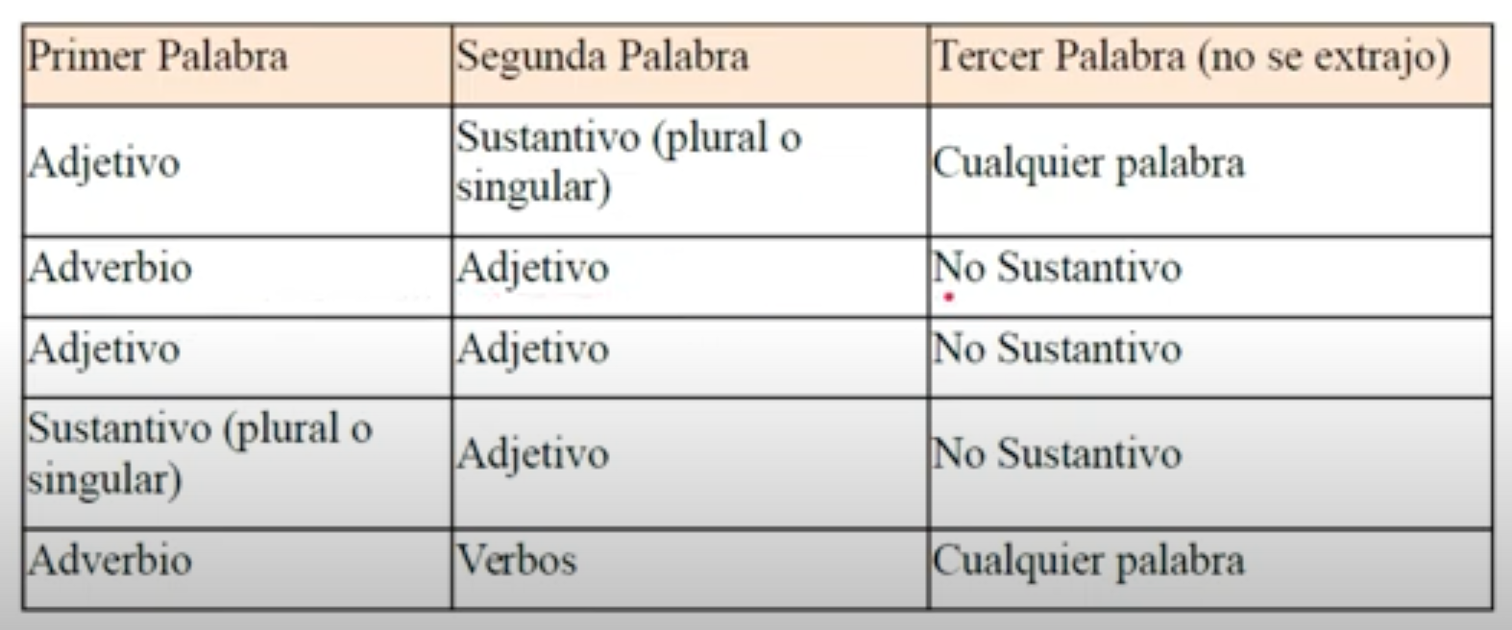

1. Aprender la polaridad de cada frase → qué tan probable es que dos palabras estén juntas o separadas
$PMI(p1,p2)=log_{2}(\frac{\#(p1 near p1)}{\#p1 * \#p2})$

$Polaridad(frase)=PMI(frase,p1)-PMI(frase,p2)=log_{2}(\frac{\#(frase near p1) * \#p2}{\#(frase near p2) * \#p1})$

2. Puntuar el texto según el promedio de la polaridad de cada frase

$\frac{\sum_{i=1}^{n}{}Polaridad(frase_{i})}{n}, n: cantidad total de frases$

### Aspectos

#### Método de Minqing Hu y Bing Liu

* Frecuencias → las frases frecuentes se denominan aspectos, atributos u objetos de sentimiento (representan al objeto que se está criticando)
* Reglas → se aplican sobre las frases frecuentes para detectar sentimientos
* El aspecto puede no ser nombrado
* Es posible utilizar una clasificación supervisada
* Hay que entrenar un clasificador
* Si la cantidad de críticas no está balanceada, no se puede utilizar el estimador de precisión y hay que utilizar F-Score
* Si el desbalanceo es muy pronunciado se puede degradar el rendimiento del clasificador
* Hay aspectos de grano grueso y aspectos de grano fino

## Extracción de Información

Capturar información fáctica y transformarla en estructurada.

### NER: Reconocimiento de Nombres de Entidades

Cualquier cosa susceptible de tener un nombre propio.

#### Etiquetamiento Secuencial

1. Obtener un conjunto de datos representativos al dominio
2. Etiquetar cada palabra con la clase que le corresponde

* IO-Encoding → asigna a cada palabra una categoría
* IOB-Encoding → pone una B si es la primera palabra o I si es >= la segunda

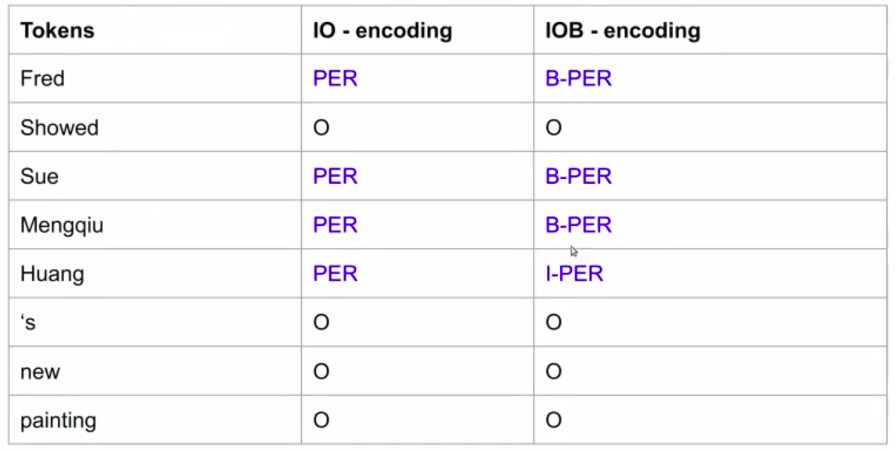

1. Especificación de características a utilizar

* Basadas en Palabras
  + palabra actual (token)
  + palabra previa o siguiente
  + substring de una palabra
  + forma de una palabra (nomenclatura)
* Basadas en otro tipo de inferencia lingüística
  + etiquetado gramatical (adj + sust + sust)
* Contexto de etiquetado
  + etiquetado anterior y siguiente (persona + persona + …)
* Algoritmos de Inferencia
  + Greedy Inference
  + Beam Inference
  + Viterbi Inference
  + CRFS

1. Entrenamiento de un clasificador secuencial para predecir las etiquetas

### Extracción de Relaciones Semánticas

#### Ontología

* “Is-a” (hipónimo)
* “Instance of” (Buenos Aires es una instancia de una ciudad)
* Forma de representar una estructura de conocimiento

#### Construcción

##### Reglas escritas a mano (pattern-matching)

* muy preciso
* adaptable a dominios específicos
* muy baco recall
* mucho trabajo manual
* se puede mejorar con otros métodos

##### Aprendizaje automático supervisado

1. decidir qué relaciones son interesantes
2. detectar entidades
3. encontrar un conjunto de datos
   1. etiquetar entidades
   2. etiquetar relaciones entre entidades
   3. separar train-test

* para evaluar desempeño: precision, recall, F1

1. entrenar un clasificador

##### Aprendizaje Supervisado (etiquetamiento manual)

* Bag of Words: palabras con frecuencia muy alta sin valor
* Clasificadores:
  + Bayes Naïve
  + MaxEnt
  + SVM

##### Auto-Supervisados

Generan su propio conjunto de entrenamiento etiquetado

* Bootstrap
  + tener un par de entidades semilla cuya relación es conocida
  + extraer el contexto de la oración encontrada y reemplazarlas por *comodines*
  + realizar búsquedas con esos patrones para encontrar nuevas entidades
  + repetir
* Algoritmo de Dripe
  + mejora de bootstrap
  + toma la parte común de los patrones
* Distant Supervision
  + combina bootstrapping con aprendizaje supervisado
  + con un gran conjunto de datos busca patrones y extrae características
  + En común con los Supervisados
    - usa un clasificador con varias características
    - no itera N veces para extraer patrones
  + En común con los No Supervisados
    - usa grandes cantidades de datos sin etiquetar
    - no es sensible a cómo se generó el corpus
  + Pasos

1. genera una tupla para cada relación
2. detecta las sentencias donde están las tuplas
3. extrae características frecuentes
4. entrena un clasificador utilizando los patrones

##### No Supervisados para la Web

* Know it all
  + independiente del dominio
  + escalable
* Text Runner
  + detecta todas las relaciones que cree que existen
  + 1 sola pasada
  + extrae relaciones semánticas no definidas
* ECMes
  + - análisis superficial
    - reconocimiento de nombres de entidades
    - árbol dependencias sintácticas
* utiliza un conjunto de datos etiquetados con un formato específico
* crea patrones y los busca

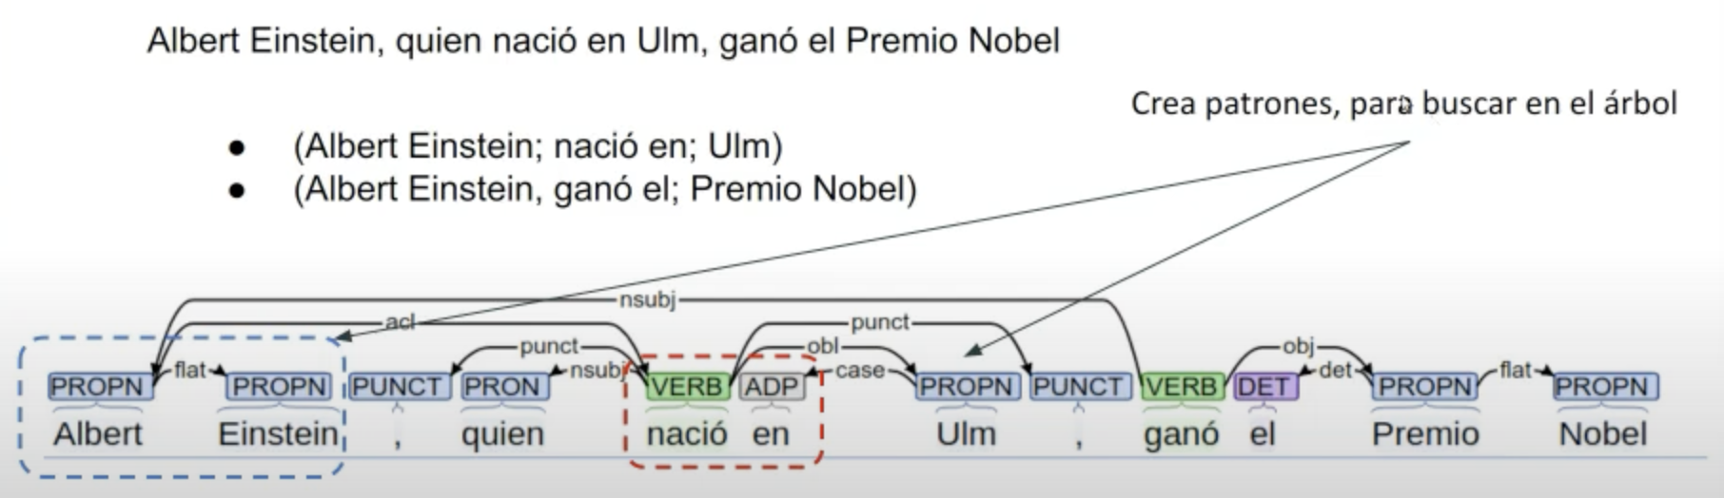

# Redes de Aprendizaje Profundo

* *profundas* → tienen muchas capas
* el entrenamiento es más complejo → resuelven problemas más complejos
* cada capa resuelve un problema reducido
* son muy costosas en tiempo de entrenamiento

## Funcionalidades

* Aprendizaje no supervisado → extracción de patrones
* Aprendizaje supervisado → patrones etiquetados
  + procesamiento de texto
  + reconocimiento de imágenes
  + reconocimiento de texto
  + reconocimiento del habla
* Clasificación
* Análisis de series de tiempo

## RBM: Restricted Boltzmann Machines

1. Ejecutar una entrada en sentido directo
2. Ejecutar en sentido inverso
3. Comparar con KL Divergence y ajustar pesos y bias hasta que las salidas de la red invertida coincidan con las entradas

## DBN: Deep Belief Nets

Construye una RBM y apila la red

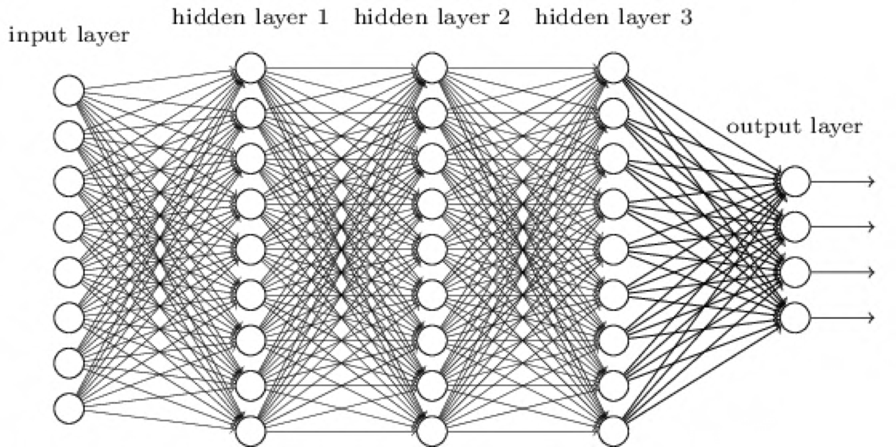

* Se entrena cada 2 capas
* Cada capa aprende el input entero
* La red aprende a detectar patrones inherentes en los datos
* Segunda parte de entrenamiento supervisado con cantidad pequeña de datos

## Autoencoders

* RBM
* Deep Belief Nets

### Definición

Mecanismo que aprende a producir a la salida exactamente la misma información que recibe a la entrada. La entrada y la salida tienen el mismo número de neuronas (compresor, reducción de la dimensionalidad, eliminación de ruido).

### Entrenamiento

Con Backpropagation mediante la métrica *loss* → cantidad de información que la red perdió al reconstruir el input.

## CNN: Convolutional Neural Nets

* Dominan la visión espacial
* Replican el funcionamiento del cerebro humano

### Capa Convolucional

Una neurona conectada con todas las de entrada (entre ellas no están conectadas).

### Capa Pooling

Hace una reducción de la dimensionalidad.

* Max Pooling
* Average Pooling

### Capa FC (Fully Connected)

Perceptrón de 2 capas que clasifica la salida de la red. No está conectada a las neuronas de entrada.

### Arquitectura

Múltiples capas convolucionales, RELU y Pooling pero una sóla FC.

### Convolución

Manera de combinar 2 funciones en 1 nueva.

### Ilustración

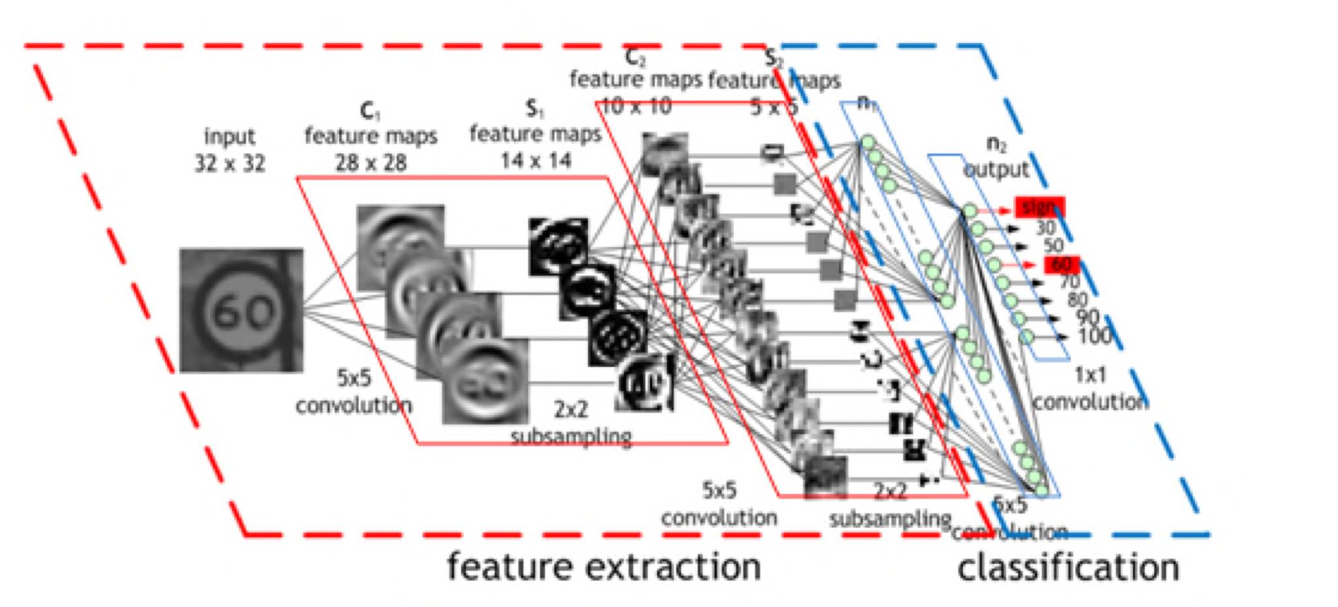

## RR: Redes Recurrentes

* La salida vuelve a entrar → bucles de retroalimentación
* Pueden recibir una secuencia de valores como entrada y devolver una secuencia de valores de salida
* Pueden tener no solo una neurona sino una capa entera
* Útiles cuando los patrones en los datos cambian en el tiempo

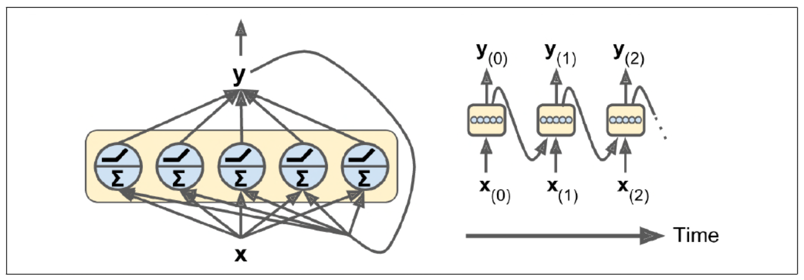

### Celdas de Memoria

La salida actual depende de la anterior. Así se llama a la neurona de la red.

### Recurrentes vs Hacia Adelante

* Recurrentes → predicción
* Hacia Adelante → clasificación o regresión

### Tipos

#### Secuencia → Secuencia (Series temporales)

* Clasificación de videos cuadro a cuadro
* Precio de acciones en el futuro

#### Secuencia → Singular

* Clasificación de documentos
* Análisis de Sentimientos

#### Singular → Secuencia

* Etiquetado de imágenes

### Entrenamiento

Backpropagation through time → desplegarla en el tiempo y usar backpropagation

### Métricas

* Naïve → error cuadrático medio entre el último valor predicho y el real

### Implementación con Keras

1. Crea un modelo secuencial
2. Crea la capa recurrente

### Problemas RNR y RNR Profundas

* **Desvanecimiento del gradiente**
  + como todas las redes profundas (cuanto más capas, el gradiente tiende a 0 y la actualización de los pesos es cada vez peor)
  + el problema es exponencial pues hay varios pasos temporales
* **Gradientes inestables** → el gradiente no converge, oscila, cambia la función de error en cada paso y se dificulta que la red converja
* **Demoras** → una sola capa con 100 pasos temporales es como entrenar una red de 100 capas de alimentación hacia adelante
* **Memoria a corto plazo** → no pueden recordarse secuencias demasiado largas

Soluciones: Celdas LSTM, GRU, GRU + Redes Convolucionales

### LSTM: Long Short-Term Memory

Como una celda tradicional pero

* se desempeña mejor
* el entrenamiento es más rápido
* puede detectar cadenas mucho más largas
* le indica a la red cuándo olvidar y recordar el input

### GRU: Gated Recurrent Unit

Versión simplificada de la celda LSTM

### GRU + Convolucionales

Para mejorar la memoria de las celdas. Las capas convolucionales son 1D y se utilizan kernel de 1D.

### Generación de Texto

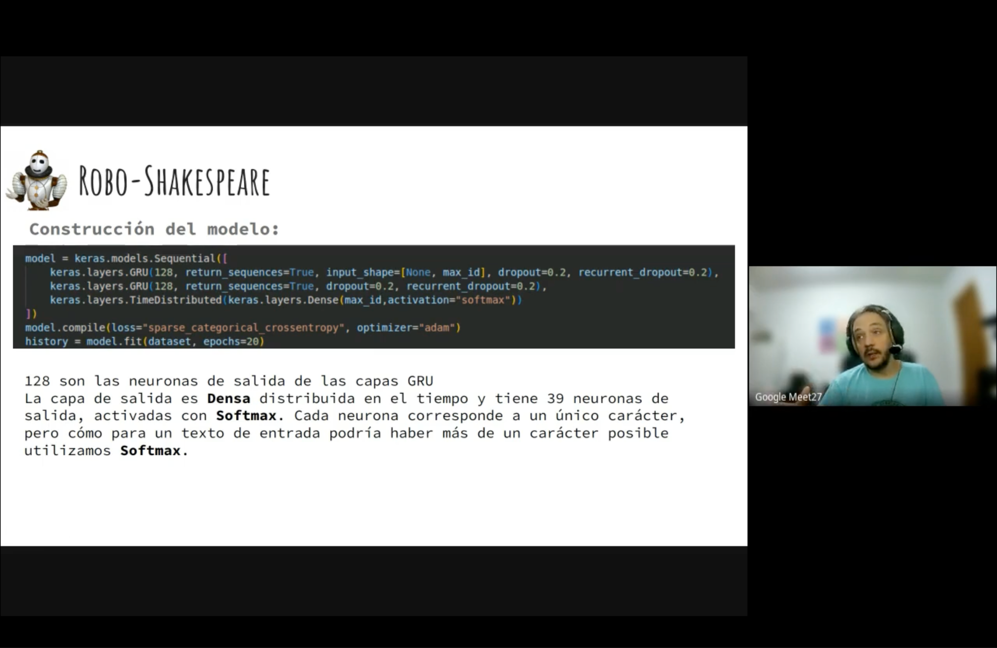

### Embeddings

* Reducción de la dimensionalidad → paso vectores de one hot encoding por una red perceptrón y genero un vector de salida denso
* Conserva propiedades de las palabras

## Redes de Tensores Recursivas

* Tareas de *Análisis de Sentimiento* y *Parseo de Imágenes* → tiene en cuenta el orden y la agrupación sintáctica
* Estructura de árbol → la raíz genera un score que es ingresado recursivamente en las hojas
* Funciona para *Etiquetado Gramatical*
  + frase nominal
  + frase verbal
* Utiliza backpropagation → árbol obtenido vs árbol generado manual

## Redes Deep Fakes

Funcionan con RBM, Autoencoders y DBN: Reconocimiento de Caras.

## GAN: Generative Adversarial Networks

* Redes Convolucionales → Capa de Activación: SoftMax

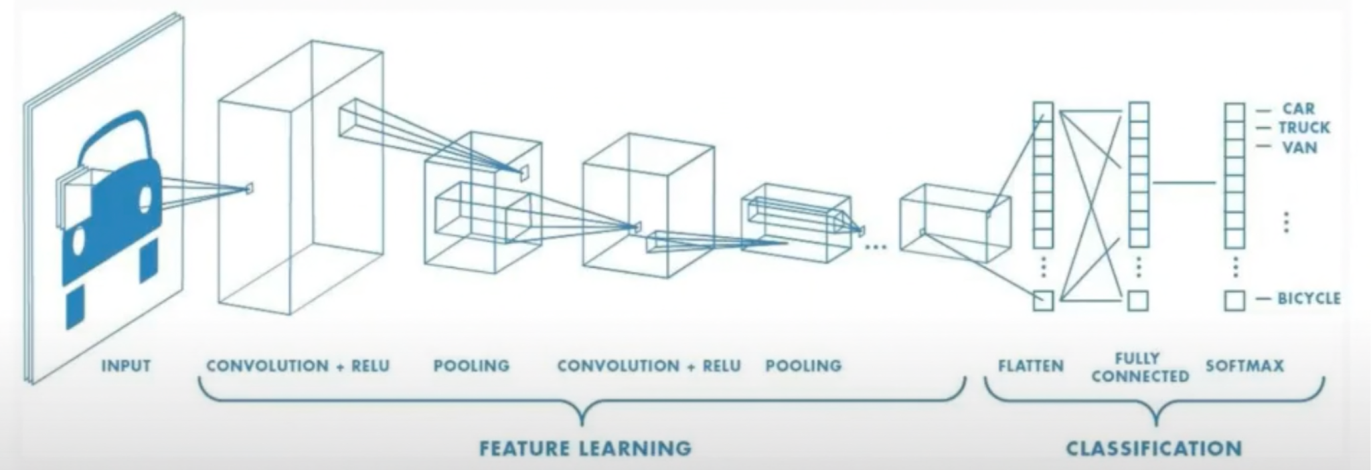

### SoftMax

* Pensada para múltiples salidas
* La clasificación puede ser múltiple (se pueden activar varias neuronas a la vez)

### Características

* Redes no supervisadas
* No arman clusters
* No clasifican datos
* No resuelven problemas de regresión
* Generan datos nuevos

### Usos

* Reconstrucción y transformación de imágenes

## ProGAN

* genera imágenes de alta calidad
* su capacidad para controlar características específicas de la imagen generada es limitada
* modificar levemente la entrada afecta varias funciones al mismo tiempo (modificación genética)

# Algoritmos Genéticos

* Fenotipo: Problema a solucionar
* Cromosoma: Cada una de las soluciones posibles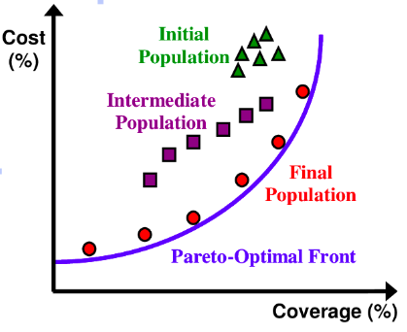
* Gen: Cada uno de los símbolos en el cromosoma
* Genotipo: Si los símbolos son binarios
* Generación: Cada iteración
* Tamaño de la Población: Cantidad de soluciones
  + Excesiva → lento
  + Escasa → solución poco óptima

## Selección

### Por Ruleta

* Método azaroso
* Cromosoma
  + probabilidad según utilidad
  + porción de ruleta
* La ruleta gira y donde caiga es el método elegido
* Las mejores soluciones tienen más probabilidades de salir elegidas

### Elitista

Copiamos a los mejores en la siguiente generación, el resto por ruleta.

### Jerárquica

Relación jerárquica entre soluciones.

### Por Torneo

Compiten las soluciones.

## Cruza

### Crossover 1 Punto

* 2 soluciones (cromosomas) → 1 punto al azar → corto
* pego una parte de la solución en la otra y viceversa

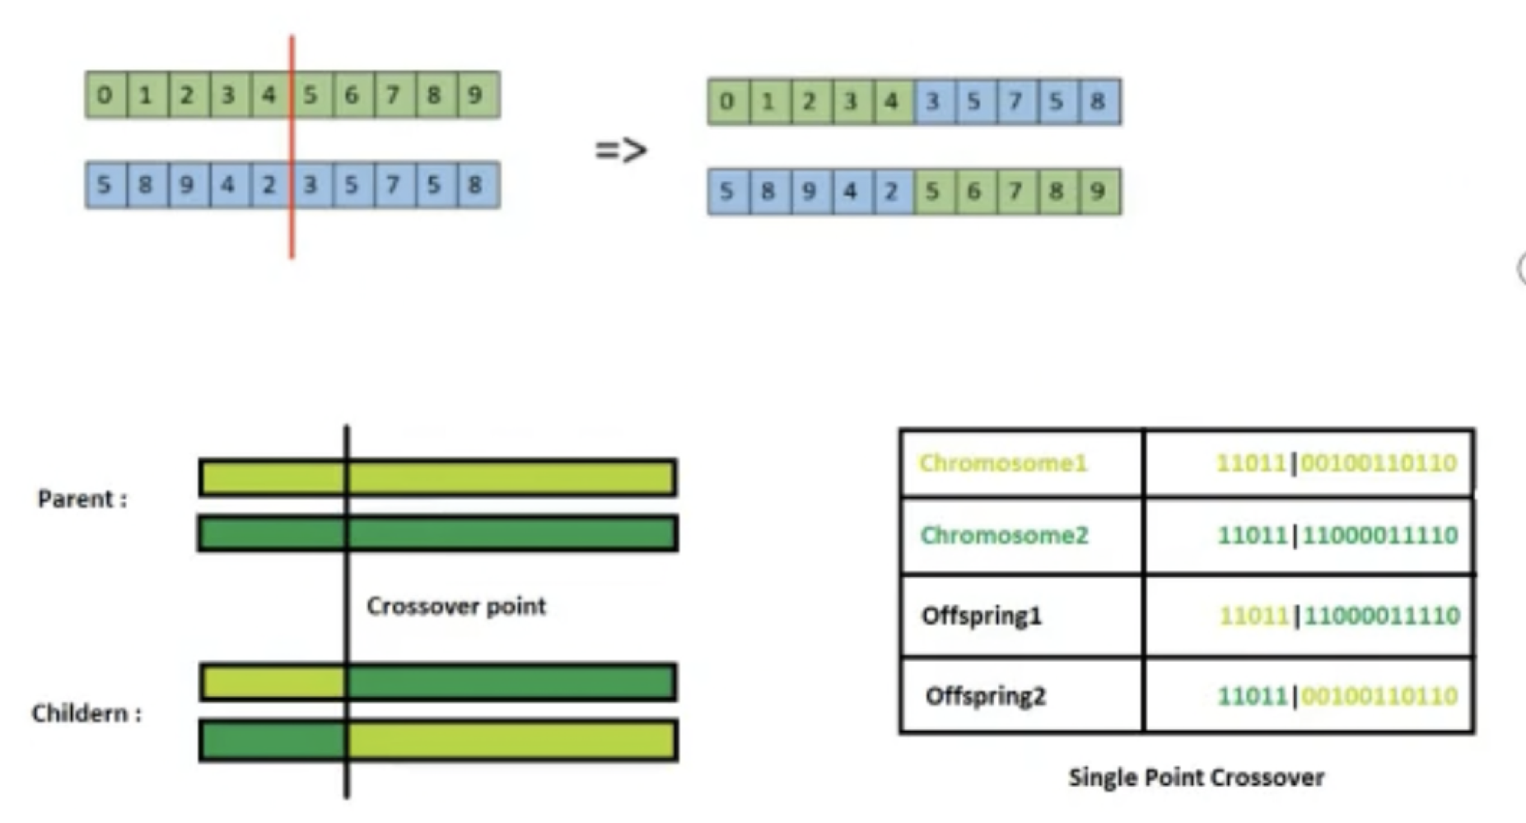

### Crossover 2 Puntos

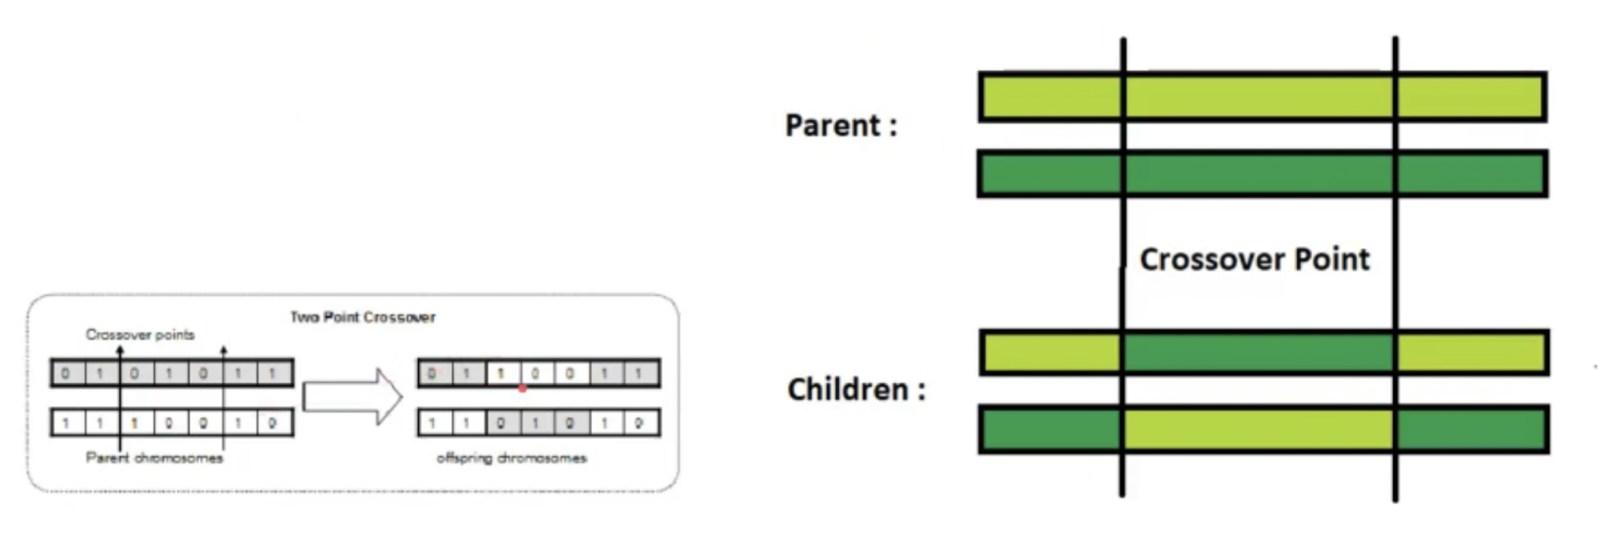

### Crossover Aritmético

* Se pueden cortar en distintas partes los padres

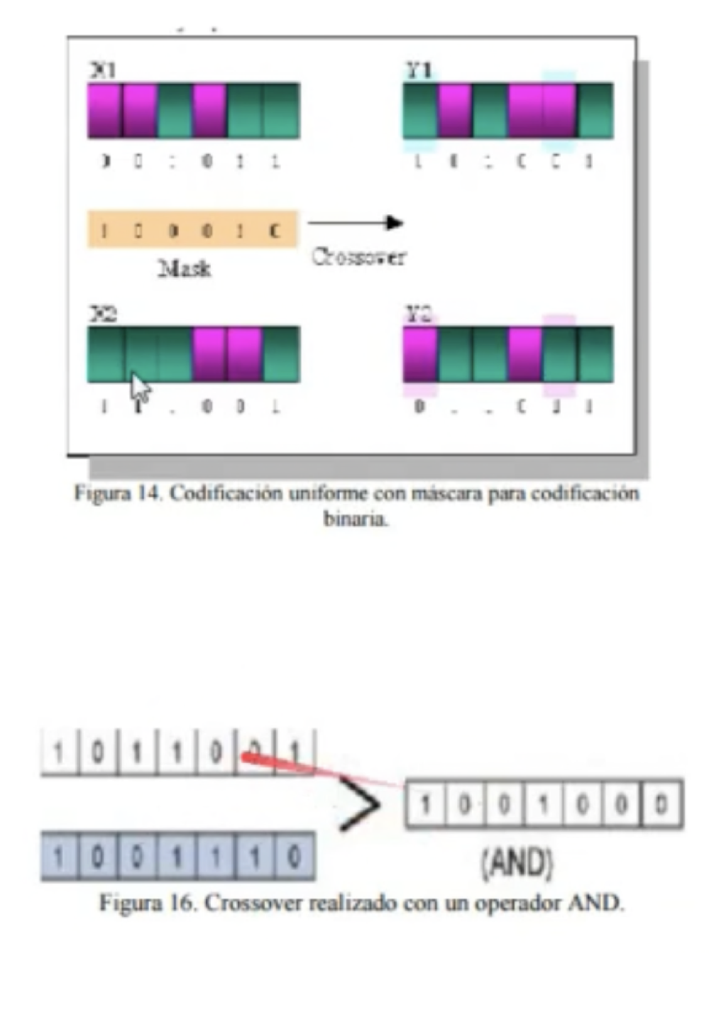

## Mutación

No se debe abusar → no tienen que ser muy poquitas las mutaciones si no la solución no converge. Consiste en cambiar aleatoriamente el gen.

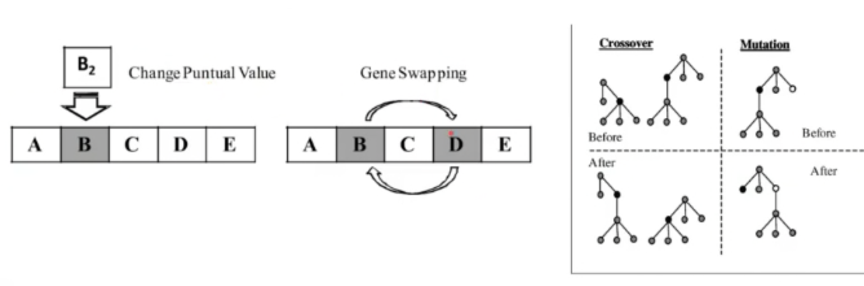

## Implementación

1. Comenzar con una población **P** generada aleatoriamente de **n** cromosomas de **k** bits
2. Calcular la aptitud **f(x)** para cada cromosoma **x** de **P**
3. Repetir hasta que se hayan creado **n** descendientes
   1. Seleccionar un par de cromosomas de **P**, siendo la probabilidad de selección una función creciente de la aptitud
      1. Con probabilidad **pc** (probabilidad de cruce), cruzar el par en un punto elegido aleatoriamente para formar dos descendientes y agregarlos a una nueva población **P’**
      2. Mutar los dos descendientes en cada lugar con probabilidad **pm** (probabilidad de mutación) y colocar los cromosomas resultantes en la nueva población **P’**
      3. Si **n** es impar, se puede rechazar aleatoriamente a un miembro de la nueva población
4. Reemplazar la población actual **P** con la nueva **P’**
5. Volver al paso 2

### Ejemplo

